दिग्विजय महाविद्यालय मे 07 दिवसीय बहुविषयक राष्ट्रीय कार्यशाला का सफल आयोजन
Day 01
शासकीय दिग्विजय स्वायत्त स्नातकोत्तर महाविद्यालय, राजनांदगांव (छत्तीसगढ़) के PM-USHA (Pradhan Mantri Uchchatar Shiksha Abhiyan) सेल के तत्वावधान में दिनांक 12 मार्च से 19 मार्च 2026 तक “Recent Trends & Future Aspects of Research Methodology” विषय पर एक 07 दिवसीय बहुविषयक राष्ट्रीय कार्यशाला का भव्य एवं सफल आयोजन किया गया। यह कार्यशाला वर्तमान शैक्षणिक और अनुसंधान परिदृश्य को ध्यान में रखते हुए आयोजित की गई, जिसका उद्देश्य विद्यार्थियों, शोधार्थियों एवं प्राध्यापकों को अनुसंधान की नवीनतम प्रवृत्तियों, तकनीकों एवं कार्यप्रणालियों से अवगत कराना था। आज के वैश्विक परिप्रेक्ष्य में अनुसंधान केवल ज्ञान-विस्तार का माध्यम नहीं रह गया है, बल्कि यह सामाजिक, आर्थिक, तकनीकी और सांस्कृतिक विकास की आधारशिला बन चुका है। बदलते समय में जटिल समस्याओं के समाधान के लिए बहुविषयक (Multidisciplinary) दृष्टिकोण अत्यंत आवश्यक हो गया है। यही कारण है कि इस कार्यशाला में विभिन्न विषयों के विशेषज्ञों को आमंत्रित किया गया, ताकि प्रतिभागियों को समग्र और व्यापक दृष्टिकोण प्राप्त हो सके।
इस कार्यशाला का मुख्य उद्देश्य प्रतिभागियों को अनुसंधान की मूलभूत अवधारणाओं से लेकर उन्नत तकनीकों तक की जानकारी प्रदान करना था। इसमें अनुसंधान की योजना बनाना, समस्या का चयन, परिकल्पना निर्माण, डेटा संग्रहण एवं विश्लेषण, शोध लेखन, प्रकाशन, तथा नैतिकता जैसे महत्वपूर्ण विषयों को शामिल किया गया। कार्यशाला के माध्यम से यह संदेश दिया गया कि एक अच्छा शोध केवल सैद्धांतिक न होकर व्यावहारिक एवं समाजोपयोगी होना चाहिए। शोध का वास्तविक उद्देश्य समाज की समस्याओं का समाधान निकालना तथा नई संभावनाओं का सृजन करना है।
कार्यशाला का शुभारंभ अत्यंत गरिमामय वातावरण में हुआ। उद्घाटन समारोह में महाविद्यालय के प्राचार्य महोदय, विशिष्ट अतिथि एवं विभिन्न विषयों के विशेषज्ञ उपस्थित रहे। कार्यक्रम का प्रारंभ मां सरस्वती के चित्र पर माल्यार्पण एवं दीप प्रज्ज्वलन के साथ हुआ, जिससे वातावरण पूर्णतः शैक्षणिक एवं प्रेरणादायी बन गया। मुख्य वक्ता के रूप में आमंत्रित डॉ. राजेश पाण्डेय ने अपने उद्बोधन में अनुसंधान की महत्ता पर प्रकाश डालते हुए कहा कि “अनुसंधान केवल डिग्री प्राप्त करने का माध्यम नहीं है, बल्कि यह समाज के समग्र विकास का एक सशक्त उपकरण है।” उन्होंने कहा कि आज के समय में बहुविषयक अनुसंधान की आवश्यकता अत्यधिक बढ़ गई है, क्योंकि किसी भी समस्या का समाधान एक ही विषय के माध्यम से संभव नहीं है।
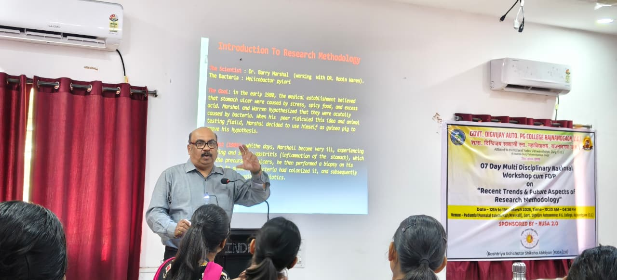
डॉ. संजय थिस्के ने अनुसंधान पद्धति पर व्याख्यान
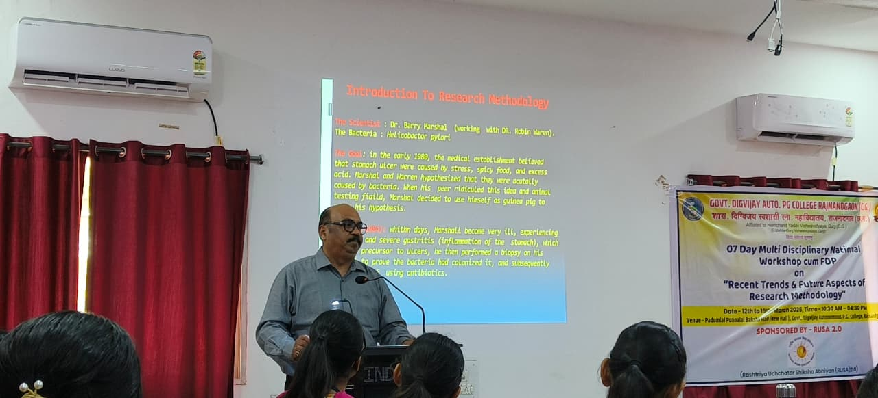
उन्होंने यह भी बताया कि शोध में नवीनता (Innovation), मौलिकता (Originality) एवं प्रासंगिकता (Relevance) का होना अत्यंत आवश्यक है। उन्होंने प्रतिभागियों को प्रेरित करते हुए कहा कि वे अपने शोध को समाज की वास्तविक समस्याओं से जोड़ें, ताकि उनके कार्य का प्रत्यक्ष लाभ समाज को मिल सके।
कार्यशाला के दौरान डॉ. संजय थिस्के ने अनुसंधान पद्धति की मूलभूत अवधारणाओं को अत्यंत सरल एवं प्रभावी ढंग से प्रस्तुत किया। उन्होंने अनुसंधान के विभिन्न पहलुओं को विस्तार से समझाया। उन्होंने बताया कि अनुसंधान में नैतिकता एवं सत्यनिष्ठा (Ethics and Integrity) अत्यंत महत्वपूर्ण होती है। किसी भी शोध की सफलता उसकी ईमानदारी और पारदर्शिता पर निर्भर करती है। अनुसंधान के विभिन्न प्रकार होते हैं मौलिक (Basic Research) , अनुप्रयुक्त (Applied Research) , क्रियात्मक (Action Research) एवं रूपांतरणात्मक (Transformative Research) उन्होंने यह भी स्पष्ट किया कि अनुसंधान समस्या का चयन अत्यंत सावधानीपूर्वक किया जाना चाहिए। समस्या ऐसी होनी चाहिए जो प्रासंगिक हो, जिसका समाधान संभव हो, और जो समाज के लिए उपयोगी सिद्ध हो सके।
शोध प्रश्न (Research Questions) और परिकल्पना (Hypothesis) को उन्होंने अनुसंधान की दिशा निर्धारित करने वाला प्रमुख तत्व बताया। उन्होंने कहा कि एक स्पष्ट एवं सुसंगत परिकल्पना ही शोध को सही दिशा में आगे बढ़ाती है। कार्यक्रम के अंत में डॉ. किरण लता दामले द्वारा आभार प्रदर्शन किया गया। उन्होंने सभी अतिथियों, वक्ताओं, प्रतिभागियों एवं आयोजन समिति के सदस्यों का धन्यवाद ज्ञापित किया। उन्होंने कहा कि इस प्रकार की कार्यशालाएं न केवल ज्ञानवर्धन का माध्यम हैं, बल्कि यह प्रतिभागियों को प्रेरणा एवं दिशा भी प्रदान करती हैं। उन्होंने आशा व्यक्त की कि भविष्य में भी इस प्रकार के आयोजन निरंतर होते रहेंगे।

Day -2 द्वितीय दिवस का प्रमुख उद्देश्य प्रतिभागियों को यह समझाना था कि किसी भी शोध की सफलता केवल उसके विषय पर नहीं, बल्कि उसके वैज्ञानिक ढांचे (Research Design) पर निर्भर करती है। यदि अनुसंधान का ढांचा मजबूत एवं सुव्यवस्थित हो, तो उसके निष्कर्ष भी अधिक विश्वसनीय एवं उपयोगी होते हैं।
डॉ. आशीष झा ने प्रतिभागियों को अनुसंधान डिज़ाइन के विभिन्न आयामों से परिचित कराया। उनका व्याख्यान अत्यंत व्यवस्थित, तार्किक एवं उदाहरणों से परिपूर्ण था, जिसने प्रतिभागियों को विषय को गहराई से समझने में सहायता प्रदान की। उन्होंने अपने व्याख्यान की शुरुआत इस बात से की कि “अनुसंधान डिज़ाइन किसी भी शोध की रीढ़ (Backbone) होता है।” उन्होंने कहा कि यदि शोध का डिज़ाइन सही नहीं है, तो चाहे डेटा कितना भी अच्छा क्यों न हो, परिणाम विश्वसनीय नहीं हो सकते।
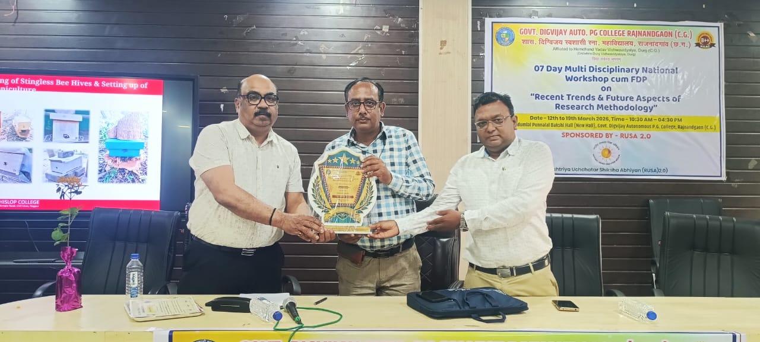
डॉ. झा ने अनुसंधान डिज़ाइन को मुख्यतः तीन प्रकारों में विभाजित करते हुए विस्तार से समझाया। उन्होंने बताया कि गुणात्मक अनुसंधान का उद्देश्य किसी घटना, व्यवहार या अनुभव को गहराई से समझना होता है। इसमें संख्यात्मक डेटा की बजाय वर्णनात्मक (Descriptive) जानकारी पर अधिक ध्यान दिया जाता है। उन्होंने उदाहरण देते हुए बताया कि यदि हम किसी समुदाय की जीवनशैली, संस्कृति या सामाजिक व्यवहार का अध्ययन करना चाहते हैं, तो गुणात्मक अनुसंधान सबसे उपयुक्त होता है। उन्होंने यह भी बताया कि इस प्रकार के अनुसंधान में शोधकर्ता की भूमिका अत्यंत महत्वपूर्ण होती है, क्योंकि वह स्वयं डेटा का विश्लेषण करता है।
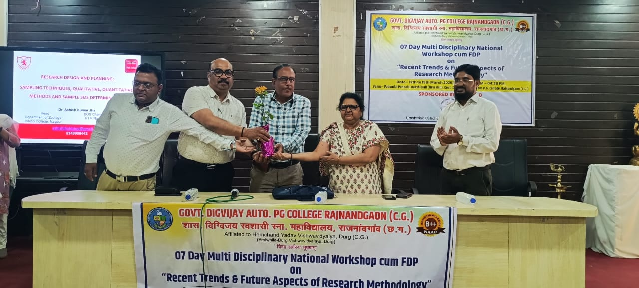
डॉ. झा ने मात्रात्मक अनुसंधान को वैज्ञानिक एवं सांख्यिकीय दृष्टिकोण पर आधारित बताया। इसमें डेटा को संख्यात्मक रूप में एकत्रित किया जाता है तथा उसका विश्लेषण सांख्यिकीय विधियों द्वारा किया जाता है। उन्होंने बताया कि इस प्रकार का अनुसंधान उन स्थितियों में उपयोगी होता है, जहां हमें किसी परिकल्पना का परीक्षण करना होता है। उन्होंने उदाहरण दिया कि यदि हम यह जानना चाहते हैं कि किसी दवा का प्रभाव कितने प्रतिशत लोगों पर हुआ, तो हमें मात्रात्मक अनुसंधान की आवश्यकता होती है। डॉ. झा ने बताया कि वर्तमान समय में मिश्रित अनुसंधान (Qualitative + Quantitative) सबसे अधिक प्रभावी माना जाता है, क्योंकि यह दोनों विधियों के लाभों को एक साथ प्रदान करता है। उन्होंने कहा कि जटिल समस्याओं के समाधान के लिए केवल एक विधि पर्याप्त नहीं होती, इसलिए मिश्रित दृष्टिकोण अपनाना अधिक उपयोगी होता है।
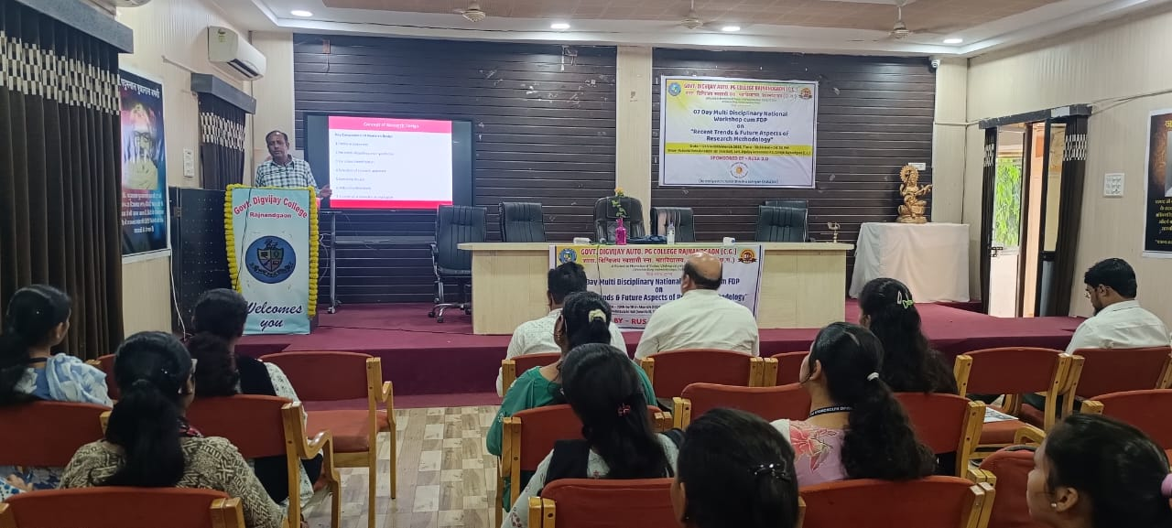
डॉ. आशीष झा व्याख्यान देते हुए
डॉ. झा ने अपने व्याख्यान में सैंपलिंग (Sampling) की भूमिका पर विशेष जोर दिया। उन्होंने कहा कि “सही सैंपलिंग तकनीक अनुसंधान के परिणामों की विश्वसनीयता को निर्धारित करती है।” उन्होंने यह भी बताया कि नमूना आकार (Sample Size) का निर्धारण अत्यंत महत्वपूर्ण है। यदि नमूना बहुत छोटा होगा तो परिणाम सही नहीं होंगे, और यदि बहुत बड़ा होगा तो समय एवं संसाधनों की बर्बादी होगी। उदाहरण के माध्यम से उन्होंने स्पष्ट किया कि किस प्रकार शोध के उद्देश्य, जनसंख्या (Population) एवं उपलब्ध संसाधनों के आधार पर नमूना आकार निर्धारित किया जाता है।
डॉ. झा ने अनुसंधान योजना को एक “रोडमैप” के रूप में परिभाषित किया। उन्होंने बताया कि एक अच्छी योजना के बिना शोध कार्य दिशाहीन हो सकता है। उन्होंने प्रतिभागियों को प्रेरित करते हुए कहा कि वे अपने शोध कार्य को एक सुव्यवस्थित योजना के साथ प्रारंभ करें, जिससे समय की बचत हो और कार्य अधिक प्रभावी ढंग से संपन्न हो सके।
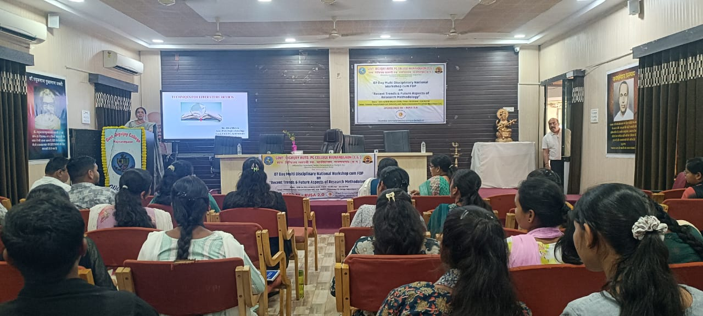
डॉ. अलका मिश्रा ने साहित्य समीक्षा (Literature Review) के महत्व पर विस्तृत व्याख्यान
डॉ. अलका मिश्रा ने साहित्य समीक्षा (Literature Review) के महत्व पर विस्तृत प्रकाश डाला। उनका व्याख्यान अत्यंत ज्ञानवर्धक एवं शोधार्थियों के लिए विशेष रूप से उपयोगी रहा। उन्होंने कहा कि साहित्य समीक्षा किसी भी शोध का आधार होती है। यह शोध को दिशा प्रदान करती है और यह बताती है कि अब तक क्या कार्य हो चुका है तथा आगे क्या किया जाना शेष है।” उन्होंने स्पष्ट किया कि बिना साहित्य समीक्षा के किया गया शोध अधूरा होता है। उन्होंने विशेष रूप से Research Gap की पहचान पर जोर देते हुए कहा कि “एक अच्छा शोध वही है जो किसी नए प्रश्न का उत्तर देता है या किसी पुराने प्रश्न को नए दृष्टिकोण से प्रस्तुत करता है।” उन्होंने प्रतिभागियों को सिखाया कि किस प्रकार विभिन्न शोध पत्रों को पढ़कर उनमें अंतर (Gap) की पहचान की जा सकती है। डॉ. मिश्रा ने आधुनिक शोध में डिजिटल संसाधनों के महत्व को बताते हुए निम्न प्लेटफार्मों के उपयोग पर जोर दिया - Google Scholar – शोध पत्रों की खोज के लिए , Scopus – उच्च गुणवत्ता वाले जर्नल्स के लिए , Web of Science – अंतरराष्ट्रीय स्तर के शोध डेटाबेस । उन्होंने बताया कि इन प्लेटफार्मों के माध्यम से शोधार्थी नवीनतम एवं प्रमाणिक जानकारी प्राप्त कर सकते हैं। उन्होंने Mendeley एवं Zotero जैसे टूल्स के उपयोग को भी विस्तार से समझाया।
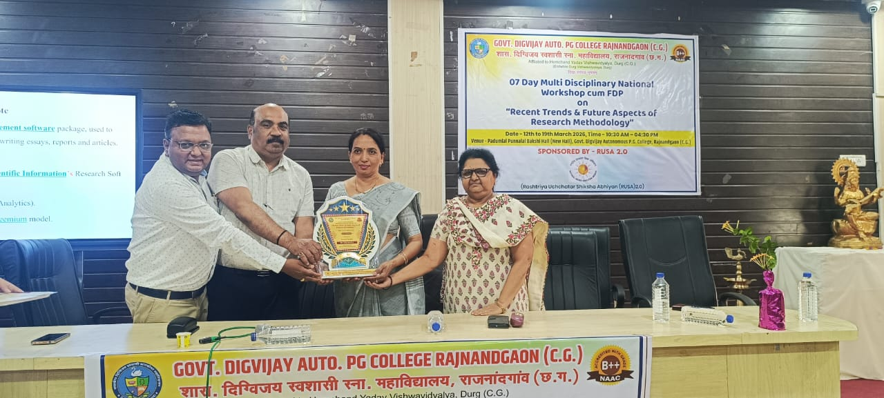
कार्यक्रम का सफल संचालन जागृति चंद्राकार द्वारा अत्यंत प्रभावी एवं व्यवस्थित ढंग से किया गया। उन्होंने सभी सत्रों को सुचारू रूप से संचालित किया तथा कार्यक्रम की गरिमा को बनाए रखा। कार्यक्रम के अंत में डॉ. मजीद अली द्वारा आभार प्रदर्शन किया गया। उन्होंने सभी वक्ताओं, प्रतिभागियों एवं आयोजन समिति के सदस्यों का धन्यवाद ज्ञापित किया।
Day - 3
तृतीय दिवस का प्रथम सत्र अनुसंधान की मूल आत्मा—मौलिकता और ईमानदारी—को समर्पित रहा, जिसमें डॉ. गुणवन्त गाडेकर ने अपने विचार प्रस्तुत किए। डॉ. गाडेकर ने अपने व्याख्यान में अत्यंत स्पष्टता और गंभीरता के साथ यह बताया कि आज के प्रतिस्पर्धात्मक शैक्षणिक वातावरण में जहां शोध कार्यों की संख्या तेजी से बढ़ रही है, वहीं प्लेगरिज़्म (Plagiarism) जैसी समस्या भी उतनी ही तेजी से सामने आ रही है। उन्होंने इसे अनुसंधान के क्षेत्र की एक गंभीर चुनौती बताया और कहा कि यदि इस पर नियंत्रण नहीं किया गया, तो यह शोध की गुणवत्ता को गंभीर रूप से प्रभावित कर सकता है। उन्होंने सरल और प्रभावी शब्दों में समझाया कि प्लेगरिज़्म का अर्थ केवल किसी की सामग्री की नकल करना ही नहीं है, बल्कि बिना उचित संदर्भ दिए किसी के विचारों, आंकड़ों या अभिव्यक्तियों का उपयोग करना भी इसमें शामिल है। उन्होंने यह भी स्पष्ट किया कि कई बार शोधार्थी अनजाने में भी प्लेगरिज़्म कर बैठते हैं, जो उतना ही अनुचित माना जाता है जितना कि जानबूझकर किया गया कृत्य। अपने व्याख्यान के दौरान उन्होंने प्लेगरिज़्म के विभिन्न रूपों को उदाहरण सहित समझाया—प्रत्यक्ष नकल, स्वयं की पूर्व सामग्री का पुनः उपयोग, विभिन्न स्रोतों को मिलाकर प्रस्तुत करना, तथा संदर्भ देना भूल जाना। इन सभी रूपों को उन्होंने शोध की गुणवत्ता के लिए हानिकारक बताया।
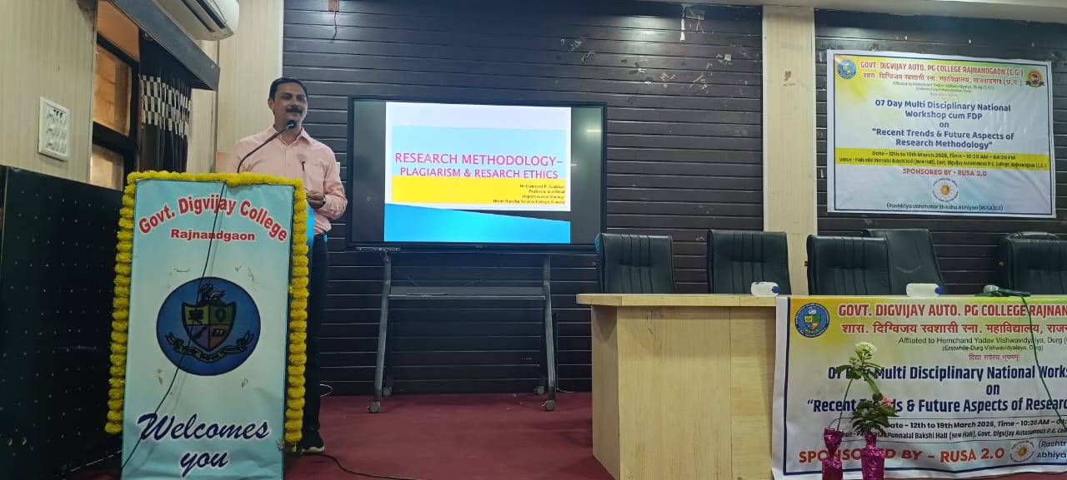
डॉ. गाडेकर ने विशेष रूप से इस बात पर जोर दिया कि प्लेगरिज़्म के परिणाम केवल एक शोध पत्र के अस्वीकृत होने तक सीमित नहीं रहते, बल्कि यह शोधकर्ता की शैक्षणिक प्रतिष्ठा को भी प्रभावित करते हैं। उन्होंने बताया कि आज अधिकांश प्रतिष्ठित जर्नल्स में प्लेगरिज़्म जांच अनिवार्य है, और यदि निर्धारित सीमा से अधिक समानता पाई जाती है, तो शोध पत्र को सीधे अस्वीकार कर दिया जाता है। कई मामलों में शोधार्थियों को शैक्षणिक दंड भी झेलना पड़ता है।
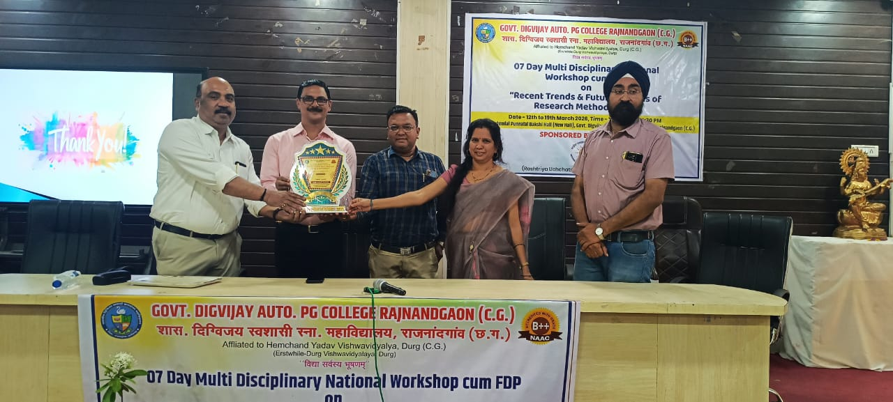
उन्होंने प्रतिभागियों को यह भी समझाया कि प्लेगरिज़्म से बचने का सबसे सरल और प्रभावी उपाय है—उचित संदर्भ (Citation) देना। उन्होंने विभिन्न संदर्भ शैलियों का उल्लेख करते हुए बताया कि शोध लेखन में इनका सही उपयोग कैसे किया जाता है। उन्होंने यह भी कहा कि सही संदर्भ देना केवल औपचारिकता नहीं, बल्कि यह एक शोधकर्ता की ईमानदारी और बौद्धिक अनुशासन का प्रतीक है। इसके साथ ही उन्होंने Paraphrasing की प्रक्रिया को विस्तार से समझाया। उन्होंने स्पष्ट किया कि Paraphrasing केवल शब्दों को बदलना नहीं है, बल्कि मूल विचार को समझकर उसे अपने शब्दों में नए ढंग से प्रस्तुत करना है। उन्होंने यह भी बताया कि Paraphrasing करने के बाद भी मूल स्रोत का उल्लेख करना आवश्यक होता है। अपने व्याख्यान के अंत में उन्होंने अनुसंधान नैतिकता (Research Ethics) पर विशेष बल दिया। उन्होंने कहा कि एक सच्चा शोधकर्ता वही होता है जो अपने कार्य में पारदर्शिता, ईमानदारी और जिम्मेदारी का पालन करता है। डेटा का सही उपयोग, प्रतिभागियों की गोपनीयता की रक्षा, और निष्पक्ष निष्कर्ष प्रस्तुत करना—ये सभी एक अच्छे शोध के आधार स्तंभ हैं। डॉ. गाडेकर का यह सत्र न केवल जानकारीपूर्ण था, बल्कि इसने प्रतिभागियों के भीतर अनुसंधान के प्रति नैतिक जिम्मेदारी की भावना भी विकसित की।
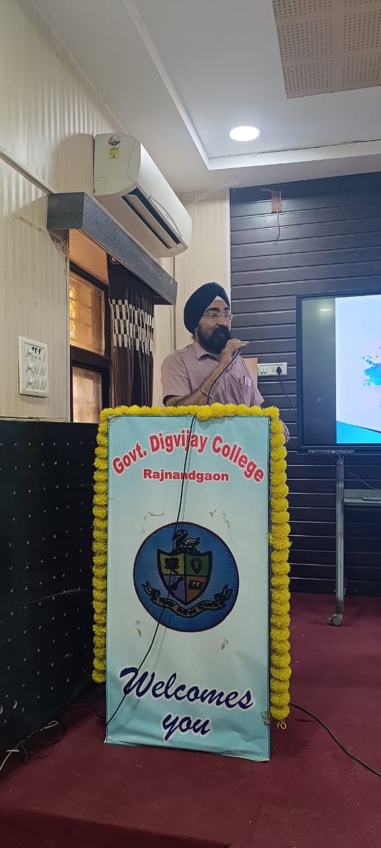
तृतीय दिवस का द्वितीय सत्र आधुनिक शोध की आवश्यकता—डिजिटल टूल्स—पर केंद्रित रहा, जिसमें श्री चिरंजीव पाण्डेय ने अत्यंत व्यावहारिक एवं उपयोगी जानकारी प्रदान की। उनका व्याख्यान विशेष रूप से उन प्रतिभागियों के लिए लाभकारी रहा जो अपने शोध कार्य में तकनीकी उपकरणों का उपयोग करना चाहते हैं। उन्होंने अपने सत्र की शुरुआत इस विचार के साथ की कि आज का शोध केवल पुस्तकालयों तक सीमित नहीं है, बल्कि यह डिजिटल प्लेटफॉर्म्स और सॉफ्टवेयर टूल्स के माध्यम से अधिक प्रभावी और व्यवस्थित बन चुका है। उन्होंने कहा कि यदि शोधार्थी इन टूल्स का सही उपयोग करना सीख लें, तो उनका कार्य न केवल सरल हो जाता है, बल्कि उसकी गुणवत्ता भी बढ़ जाती है। उन्होंने सबसे पहले डेटा संग्रहण के डिजिटल माध्यमों पर चर्चा की। Google Forms और SurveyMonkey जैसे टूल्स के माध्यम से उन्होंने बताया कि किस प्रकार बड़े पैमाने पर डेटा को आसानी से एकत्रित किया जा सकता है। उन्होंने यह भी दिखाया कि ये टूल्स डेटा को स्वतः व्यवस्थित करते हैं और प्रारंभिक विश्लेषण भी प्रदान करते हैं।
इसके बाद उन्होंने डेटा विश्लेषण के विभिन्न सॉफ्टवेयर टूल्स—SPSS, R, Excel और NVivo—के उपयोग को विस्तार से समझाया। उन्होंने बताया कि प्रत्येक टूल की अपनी विशेषता होती है और शोध के प्रकार के अनुसार उनका चयन किया जाना चाहिए। उदाहरण के माध्यम से उन्होंने यह स्पष्ट किया कि सांख्यिकीय डेटा के लिए SPSS और R अधिक उपयुक्त हैं, जबकि गुणात्मक डेटा के लिए NVivo का उपयोग किया जाता है। उन्होंने डेटा प्रबंधन और उसके सुरक्षित भंडारण के महत्व पर भी प्रकाश डाला। उन्होंने प्रतिभागियों को सलाह दी कि वे अपने डेटा को व्यवस्थित रूप से संग्रहित करें, नियमित बैकअप लें, और क्लाउड स्टोरेज का उपयोग करें ताकि डेटा सुरक्षित बना रहे। अपने व्याख्यान के अंतिम भाग में उन्होंने शोध प्रकाशन की प्रक्रिया पर चर्चा की। उन्होंने बताया कि सही जर्नल का चयन करना अत्यंत महत्वपूर्ण है। उन्होंने प्रतिभागियों को यह भी समझाया कि कैसे Predatory Journals से बचा जा सकता है और केवल प्रमाणिक एवं प्रतिष्ठित जर्नल्स में ही शोध प्रकाशित करना चाहिए। Peer-review प्रक्रिया के बारे में बताते हुए उन्होंने कहा कि यह एक महत्वपूर्ण चरण है, जिसमें विशेषज्ञ आपके शोध का मूल्यांकन करते हैं और सुधार के सुझाव देते हैं। यह प्रक्रिया शोध की गुणवत्ता को सुनिश्चित करती है और उसे अधिक विश्वसनीय बनाती है।
श्री पाण्डेय का यह सत्र पूरी तरह से व्यावहारिक और इंटरैक्टिव रहा, जिसमें प्रतिभागियों ने सक्रिय रूप से भाग लिया और कई महत्वपूर्ण प्रश्न पूछे। इस सत्र ने प्रतिभागियों को आधुनिक शोध की तकनीकी आवश्यकताओं से परिचित कराया। कार्यक्रम का संचालन जागृति चंद्राकार द्वारा अत्यंत प्रभावी एवं सुसंगठित ढंग से किया गया। उन्होंने सभी सत्रों को क्रमबद्ध रूप से प्रस्तुत किया और कार्यक्रम की निरंतरता को बनाए रखा।
अंत में, आभार प्रदर्शन श्री गुरप्रीत सिंह भाटिया द्वारा किया गया। उन्होंने सभी वक्ताओं, प्रतिभागियों एवं आयोजन समिति के सदस्यों के प्रति आभार व्यक्त करते हुए कहा कि इस प्रकार की कार्यशालाएं शोधार्थियों के लिए अत्यंत उपयोगी होती हैं और यह उनके शैक्षणिक विकास में महत्वपूर्ण भूमिका निभाती हैं। समापन के साथ यह स्पष्ट रूप से कहा जा सकता है कि
Day - 4
चतुर्थ दिवस का प्रथम सत्र डॉ. सत्यम कुम्भाकर द्वारा प्रस्तुत किया गया, जिसमें उन्होंने डेटा संग्रहण की विभिन्न विधियों को अत्यंत सरल एवं वैज्ञानिक ढंग से समझाया। डॉ. कुम्भाकर ने अपने व्याख्यान की शुरुआत इस महत्वपूर्ण विचार से की कि—
“डेटा किसी भी शोध का हृदय होता है, और उसका सही संग्रहण ही शोध की सफलता का आधार निर्धारित करता है।” उन्होंने स्पष्ट किया कि यदि डेटा संग्रहण की प्रक्रिया में त्रुटि होती है, तो पूरा शोध प्रभावित हो सकता है। इसलिए डेटा संग्रहण की विधियों का चयन अत्यंत सावधानी एवं वैज्ञानिक दृष्टिकोण से किया जाना चाहिए। उन्होंने डेटा संग्रहण की प्रमुख विधियों—सर्वेक्षण (Survey), साक्षात्कार (Interview), प्रश्नावली (Questionnaire) एवं अवलोकन (Observation)—को विस्तार से समझाया। सर्वेक्षण विधि के अंतर्गत उन्होंने बताया कि यह बड़े समूहों से जानकारी प्राप्त करने का एक प्रभावी माध्यम है। इसके माध्यम से शोधकर्ता एक साथ कई लोगों से डेटा एकत्र कर सकता है, जिससे समय एवं संसाधनों की बचत होती है। उन्होंने यह भी बताया कि सर्वेक्षण को प्रभावी बनाने के लिए प्रश्नों का निर्माण स्पष्ट, संक्षिप्त एवं उद्देश्यपूर्ण होना चाहिए।
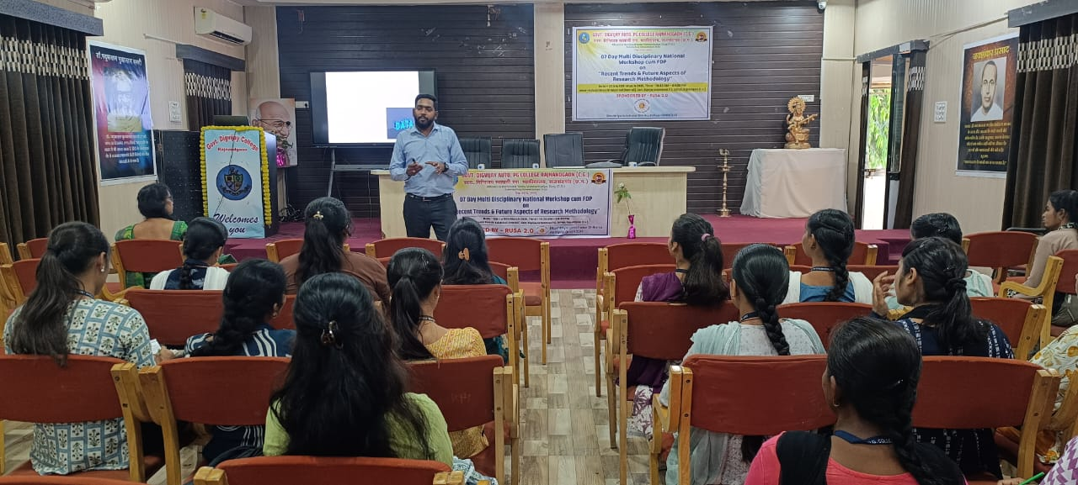
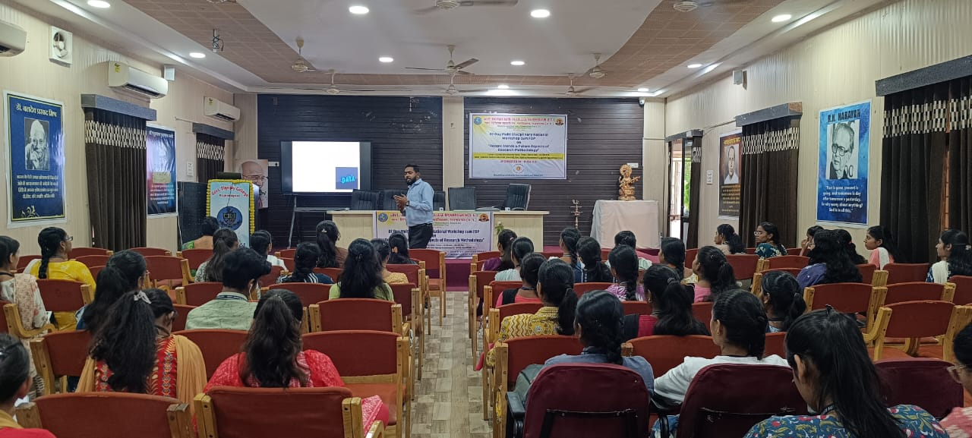
साक्षात्कार विधि पर चर्चा करते हुए उन्होंने बताया कि यह एक व्यक्तिगत एवं गहन जानकारी प्राप्त करने की प्रक्रिया है। इसमें शोधकर्ता सीधे उत्तरदाता से संवाद करता है, जिससे अधिक विश्वसनीय एवं विस्तृत जानकारी प्राप्त होती है। उन्होंने साक्षात्कार के विभिन्न प्रकारों—संरचित, अर्ध-संरचित एवं असंरचित—का भी उल्लेख किया। प्रश्नावली विधि को उन्होंने एक व्यवस्थित एवं लिखित माध्यम के रूप में प्रस्तुत किया, जिसमें उत्तरदाता स्वयं प्रश्नों के उत्तर देता है। उन्होंने बताया कि प्रश्नावली तैयार करते समय भाषा सरल होनी चाहिए और प्रश्नों का क्रम तार्किक होना चाहिए। अवलोकन विधि के संदर्भ में उन्होंने कहा कि यह उन परिस्थितियों में अत्यंत उपयोगी होती है, जहां व्यवहार या घटनाओं का प्रत्यक्ष अध्ययन करना आवश्यक होता है। उन्होंने उदाहरणों के माध्यम से यह स्पष्ट किया कि अवलोकन विधि किस प्रकार वास्तविक परिस्थितियों की सही तस्वीर प्रस्तुत करती है। डॉ. कुम्भाकर ने अपने व्याख्यान में वर्णनात्मक (Descriptive) एवं अनुमानी (Inferential) सांख्यिकी के महत्व पर भी प्रकाश डाला। उन्होंने बताया कि वर्णनात्मक सांख्यिकी डेटा को व्यवस्थित एवं संक्षिप्त रूप में प्रस्तुत करती है, जबकि अनुमानी सांख्यिकी के माध्यम से हम निष्कर्ष निकालते हैं एवं परिकल्पनाओं का परीक्षण करते हैं।
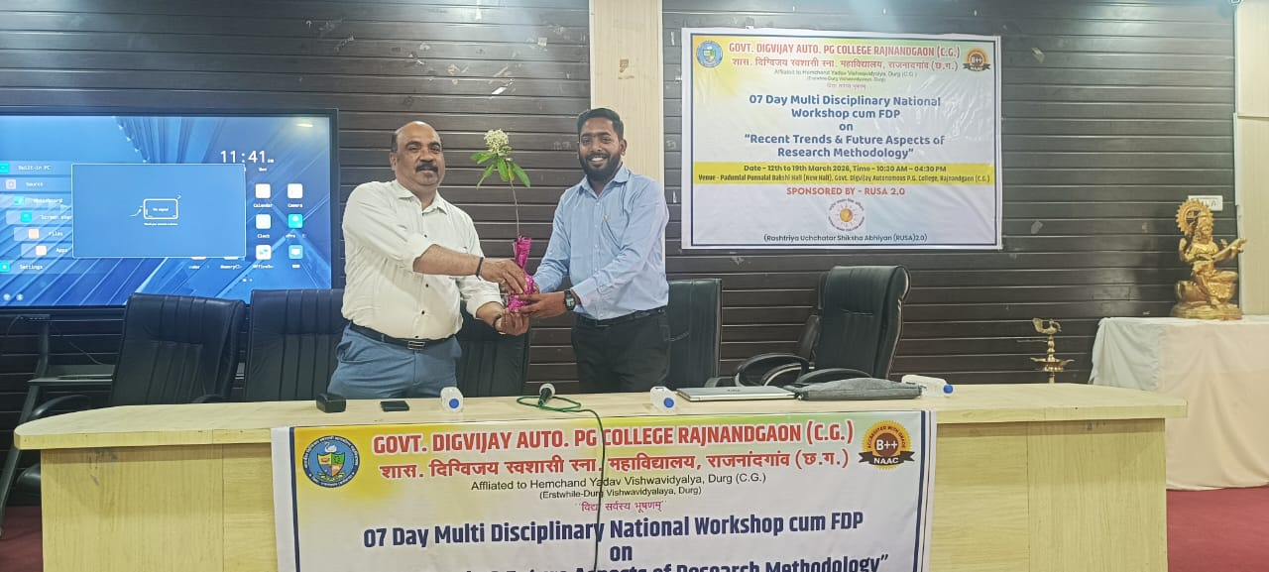
उन्होंने परिकल्पना परीक्षण (Hypothesis Testing) की प्रक्रिया को भी सरल उदाहरणों के माध्यम से समझाया। उन्होंने बताया कि किसी भी शोध में परिकल्पना का परीक्षण यह निर्धारित करता है कि शोध के निष्कर्ष कितने वैज्ञानिक एवं प्रमाणिक हैं। डॉ. कुम्भाकर का यह सत्र अत्यंत व्यवस्थित, ज्ञानवर्धक एवं व्यावहारिक दृष्टिकोण से परिपूर्ण रहा, जिसने प्रतिभागियों को डेटा संग्रहण की वैज्ञानिक समझ प्रदान की।
चतुर्थ दिवस का द्वितीय सत्र श्री संजीव शर्मा द्वारा प्रस्तुत किया गया, जिसमें उन्होंने गुणात्मक डेटा विश्लेषण (Qualitative Data Analysis) के विभिन्न पहलुओं पर विस्तार से प्रकाश डाला। उन्होंने अपने व्याख्यान की शुरुआत इस विचार से की कि
“डेटा केवल संख्याओं का समूह नहीं है, बल्कि यह विचारों, अनुभवों और वास्तविकताओं का प्रतिबिंब होता है, जिसे सही ढंग से समझना और प्रस्तुत करना आवश्यक है।”
उन्होंने गुणात्मक डेटा विश्लेषण की प्रक्रिया को चरणबद्ध तरीके से समझाया, जिसमें Coding एवं Thematic Analysis को विशेष रूप से महत्व दिया गया। Coding की प्रक्रिया को समझाते हुए उन्होंने बताया कि इसमें डेटा को छोटे-छोटे भागों में विभाजित कर उन्हें श्रेणियों (Categories) में रखा जाता है, जिससे विश्लेषण करना आसान हो जाता है। उन्होंने यह भी बताया कि Coding के माध्यम से शोधकर्ता डेटा में छिपे हुए पैटर्न को पहचान सकता है। Thematic Analysis के बारे में उन्होंने कहा कि यह एक ऐसी प्रक्रिया है, जिसमें डेटा से मुख्य विषय (Themes) को पहचानकर उन्हें व्यवस्थित किया जाता है। यह विधि विशेष रूप से सामाजिक विज्ञान एवं व्यवहारिक अध्ययन में अत्यंत उपयोगी होती है। उन्होंने ग्राफिकल प्रस्तुतीकरण (Graphical Representation) के महत्व पर भी प्रकाश डाला। उन्होंने बताया कि डेटा को चार्ट, ग्राफ एवं आरेख के माध्यम से प्रस्तुत करने से वह अधिक स्पष्ट एवं समझने योग्य हो जाता है। यह न केवल शोध को आकर्षक बनाता है, बल्कि पाठकों के लिए भी उसे समझना आसान हो जाता है।
श्री शर्मा ने परिणामों की व्याख्या (Interpretation of Results) के महत्व को समझाते हुए कहा कि केवल डेटा प्रस्तुत करना पर्याप्त नहीं है, बल्कि उसके पीछे छिपे अर्थ को समझाना भी आवश्यक है। उन्होंने बताया कि एक अच्छा शोध वही होता है, जिसमें परिणामों की स्पष्ट एवं तार्किक व्याख्या की गई हो। उन्होंने सत्यापन (Validation) की प्रक्रिया पर भी जोर दिया और कहा कि शोध के निष्कर्षों की विश्वसनीयता सुनिश्चित करने के लिए उनका परीक्षण एवं पुनः परीक्षण आवश्यक होता है। उनका यह सत्र अत्यंत व्यावहारिक एवं संवादात्मक रहा, जिसमें प्रतिभागियों ने सक्रिय रूप से भाग लिया और विभिन्न विषयों पर अपने प्रश्न रखे।
कार्यक्रम का संचालन जागृति चंद्राकार द्वारा अत्यंत कुशलता एवं संतुलित ढंग से किया गया। उन्होंने पूरे कार्यक्रम को सुव्यवस्थित रूप से प्रस्तुत किया और सभी सत्रों के बीच एक सहज प्रवाह बनाए रखा। कार्यक्रम के अंत में आभार प्रदर्शन डॉ. संजय ठीसके द्वारा किया गया। उन्होंने सभी वक्ताओं, प्रतिभागियों एवं आयोजन समिति के सदस्यों के प्रति अपनी कृतज्ञता व्यक्त की। उन्होंने कहा कि इस प्रकार के आयोजन न केवल ज्ञानवर्धन के लिए महत्वपूर्ण हैं, बल्कि यह शोधार्थियों को व्यावहारिक दृष्टिकोण भी प्रदान करते हैं।
Day - 5
पंचम दिवस का प्रथम सत्र डॉ. अभिषेक कुमार मिश्रा द्वारा प्रस्तुत किया गया, जिसमें उन्होंने शोध पत्र लेखन की संरचना एवं सिटेशन शैली पर विस्तार से प्रकाश डाला। डॉ. मिश्रा ने अपने व्याख्यान की शुरुआत इस विचार के साथ की कि “एक अच्छा शोध तभी प्रभावी बनता है जब उसे स्पष्ट, व्यवस्थित एवं वैज्ञानिक ढंग से प्रस्तुत किया जाए।”
उन्होंने बताया कि शोध पत्र लेखन केवल जानकारी को प्रस्तुत करने की प्रक्रिया नहीं है, बल्कि यह एक वैज्ञानिक कला (Scientific Art) है, जिसमें स्पष्टता, तार्किकता एवं संरचनात्मक अनुशासन का विशेष महत्व होता है। उन्होंने शोध पत्र की सर्वाधिक प्रचलित संरचना IMRAD (Introduction, Methods, Results and Discussion) को विस्तार से समझाया। उन्होंने बताया कि यह संरचना अंतरराष्ट्रीय स्तर पर स्वीकार्य है और अधिकांश प्रतिष्ठित जर्नल इसी प्रारूप का पालन करते हैं। Introduction (परिचय) के अंतर्गत उन्होंने बताया कि इस भाग में शोध विषय की पृष्ठभूमि, समस्या की परिभाषा, उद्देश्य एवं अध्ययन की आवश्यकता को स्पष्ट किया जाता है। यह भाग पाठक को यह समझने में मदद करता है कि शोध क्यों किया गया और इसका महत्व क्या है। Methods (कार्यप्रणाली) के बारे में उन्होंने कहा कि यह शोध का सबसे महत्वपूर्ण भाग होता है, क्योंकि इसमें यह बताया जाता है कि शोध किस प्रकार किया गया। इसमें डेटा संग्रहण, सैंपलिंग तकनीक, उपकरण एवं विश्लेषण विधियों का विवरण शामिल होता है। Results (परिणाम) के अंतर्गत उन्होंने बताया कि इसमें शोध के निष्कर्षों को निष्पक्ष एवं स्पष्ट रूप से प्रस्तुत किया जाता है। उन्होंने यह भी कहा कि परिणामों को तालिकाओं, ग्राफ एवं चार्ट के माध्यम से प्रस्तुत करने से उनकी स्पष्टता बढ़ती है। Discussion (चर्चा) के भाग में उन्होंने बताया कि इसमें प्राप्त परिणामों की व्याख्या की जाती है तथा उन्हें पूर्व शोधों से तुलना करते हुए उनकी प्रासंगिकता को स्पष्ट किया जाता है।
डॉ. मिश्रा ने इस पूरी संरचना को उदाहरणों के माध्यम से समझाया, जिससे प्रतिभागियों को विषय की गहरी समझ प्राप्त हुई। उन्होंने सिटेशन (Citation) की विभिन्न शैलियों पर भी विस्तार से चर्चा की। उन्होंने बताया कि APA, MLA, Chicago आदि विभिन्न संदर्भ शैलियाँ हैं, जिनका उपयोग शोध के क्षेत्र एवं जर्नल के अनुसार किया जाता है। उन्होंने यह भी कहा कि सही सिटेशन न केवल प्लेगरिज़्म से बचाता है, बल्कि यह शोध की विश्वसनीयता को भी बढ़ाता है। उन्होंने प्रतिभागियों को यह सलाह दी कि वे अपने शोध लेखन में स्पष्टता, संक्षिप्तता एवं तार्किकता बनाए रखें और अनावश्यक जानकारी से बचें।
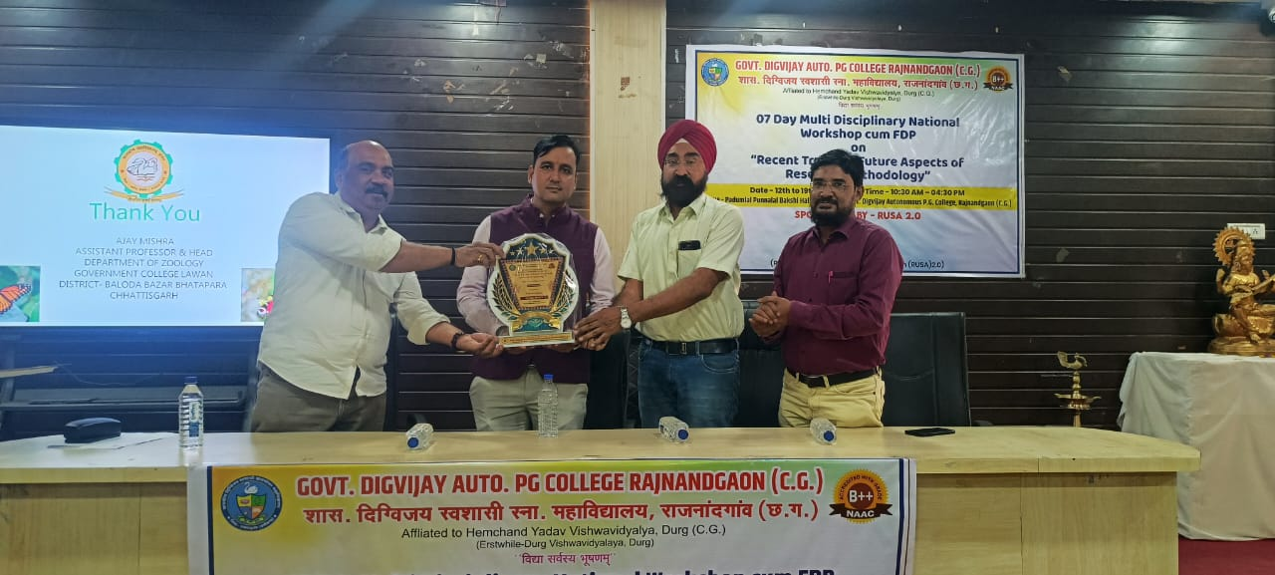
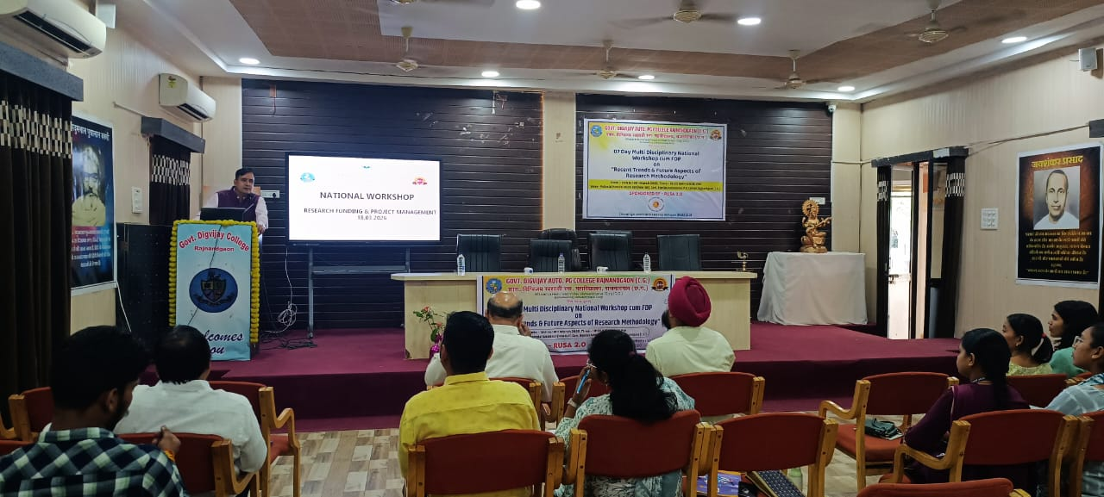
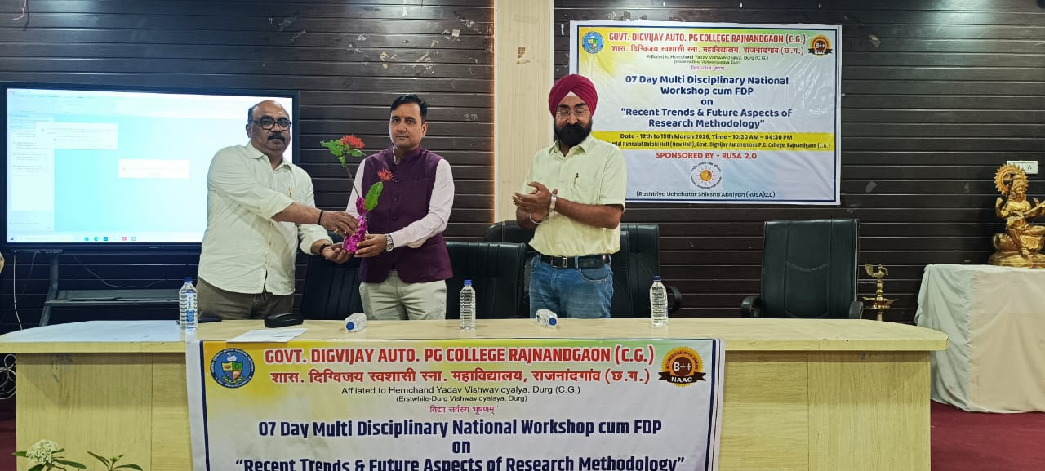
पंचम दिवस का द्वितीय सत्र डॉ. माजिद अली द्वारा प्रस्तुत किया गया, जिसमें उन्होंने शोध प्रकाशन की प्रक्रिया एवं नैतिकता पर विस्तार से प्रकाश डाला।
उन्होंने अपने व्याख्यान की शुरुआत इस महत्वपूर्ण विचार से की कि—
“शोध का वास्तविक मूल्य तभी स्थापित होता है जब वह एक प्रमाणिक एवं प्रतिष्ठित मंच पर प्रकाशित होता है।”
उन्होंने बताया कि आज के समय में शोध प्रकाशन के क्षेत्र में कई चुनौतियाँ मौजूद हैं, जिनमें सबसे बड़ी चुनौती है—Predatory Journals का बढ़ता हुआ प्रभाव। उन्होंने प्रतिभागियों को समझाया कि Predatory Journals वे होते हैं जो केवल शुल्क लेकर बिना उचित समीक्षा के शोध पत्र प्रकाशित कर देते हैं। ऐसे जर्नल्स में प्रकाशित शोध की कोई विश्वसनीयता नहीं होती और इससे शोधकर्ता की प्रतिष्ठा पर भी नकारात्मक प्रभाव पड़ता है। उन्होंने प्रतिभागियों को यह सलाह दी कि वे किसी भी जर्नल में शोध पत्र भेजने से पहले उसकी प्रमाणिकता की जांच अवश्य करें।
उन्होंने यह भी बताया कि Peer-review प्रक्रिया शोध की गुणवत्ता को सुनिश्चित करने में महत्वपूर्ण भूमिका निभाती है। इस प्रक्रिया के माध्यम से विशेषज्ञ शोध पत्र का मूल्यांकन करते हैं और आवश्यक सुधार के सुझाव देते हैं। उनका व्याख्यान अत्यंत व्यावहारिक एवं जागरूकता प्रदान करने वाला रहा, जिसने प्रतिभागियों को शोध प्रकाशन की जटिलताओं को समझने में सहायता प्रदान की। इस पूरे दिवस में प्रतिभागियों की सक्रिय सहभागिता देखने को मिली। उन्होंने विभिन्न प्रश्न पूछे और अपने शोध कार्य से संबंधित समस्याओं पर चर्चा की। यह संवादात्मक वातावरण कार्यशाला की सफलता का एक महत्वपूर्ण पहलू रहा। कार्यक्रम का संचालन जागृति चंद्राकार द्वारा अत्यंत प्रभावी एवं सुव्यवस्थित ढंग से किया गया। उन्होंने सभी सत्रों को क्रमबद्ध रूप से प्रस्तुत किया और कार्यक्रम की निरंतरता बनाए रखी।
अंत में, आभार प्रदर्शन श्री चिरंजीव पाण्डेय द्वारा किया गया। उन्होंने सभी वक्ताओं, प्रतिभागियों एवं आयोजन समिति के सदस्यों के प्रति आभार व्यक्त करते हुए कहा कि इस प्रकार की कार्यशालाएं शोधार्थियों के लिए अत्यंत उपयोगी होती हैं और यह उनके शैक्षणिक एवं व्यावसायिक विकास में महत्वपूर्ण भूमिका निभाती हैं। उन्होंने यह भी कहा कि इस कार्यशाला के माध्यम से प्रतिभागियों को न केवल ज्ञान प्राप्त हुआ है, बल्कि उन्हें अपने शोध कार्य को बेहतर बनाने की प्रेरणा भी मिली है।

Day - 6
षष्ठम दिवस का प्रथम सत्र डॉ. गंगेश्वर द्वारा प्रस्तुत किया गया, जिसमें उन्होंने आधुनिक शोध प्रवृत्तियों पर विस्तारपूर्वक प्रकाश डाला। डॉ. गंगेश्वर ने अपने व्याख्यान की शुरुआत इस विचार के साथ की कि “वर्तमान समय में अनुसंधान केवल ज्ञान अर्जन तक सीमित नहीं है, बल्कि यह तकनीकी नवाचार और वैश्विक समस्याओं के समाधान का एक सशक्त माध्यम बन चुका है।”
उन्होंने कृत्रिम बुद्धिमत्ता (AI) की भूमिका को समझाते हुए बताया कि आज AI विभिन्न क्षेत्रों में अनुसंधान की गति और गुणवत्ता को बढ़ाने में महत्वपूर्ण योगदान दे रहा है। उन्होंने उदाहरणों के माध्यम से बताया कि कैसे AI आधारित तकनीकें डेटा विश्लेषण, पैटर्न पहचान (Pattern Recognition) तथा निर्णय लेने की प्रक्रिया को अधिक सटीक एवं प्रभावी बनाती हैं। उन्होंने यह भी स्पष्ट किया कि AI का उपयोग केवल तकनीकी क्षेत्रों तक सीमित नहीं है, बल्कि यह सामाजिक विज्ञान, चिकित्सा, पर्यावरण अध्ययन एवं शिक्षा जैसे क्षेत्रों में भी तेजी से अपनाया जा रहा है। उन्होंने प्रतिभागियों को प्रेरित किया कि वे अपने शोध कार्य में AI आधारित उपकरणों का उपयोग करने का प्रयास करें, जिससे उनके शोध की गुणवत्ता एवं प्रभावशीलता बढ़ सके। इसके साथ ही उन्होंने डेटा एनालिटिक्स (Data Analytics) के महत्व पर भी प्रकाश डाला। उन्होंने बताया कि आज के समय में विशाल मात्रा में डेटा उपलब्ध है, और इस डेटा का सही विश्लेषण ही सार्थक निष्कर्ष निकालने की कुंजी है। उन्होंने यह भी बताया कि डेटा एनालिटिक्स के माध्यम से शोधकर्ता न केवल वर्तमान परिस्थितियों को समझ सकते हैं, बल्कि भविष्य की संभावनाओं का भी अनुमान लगा सकते हैं।
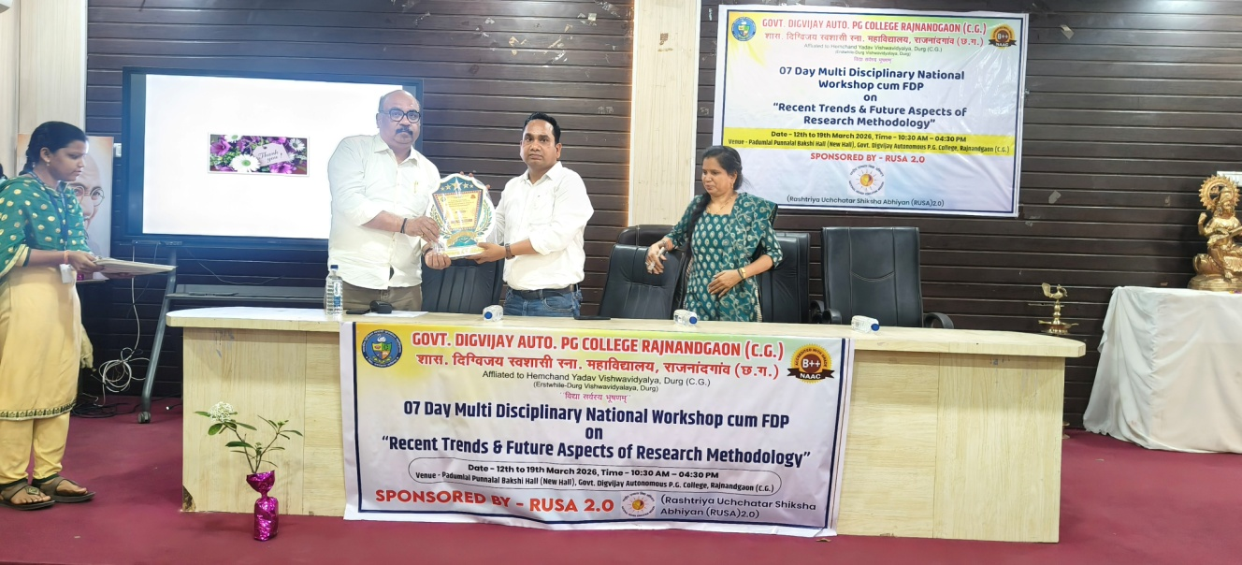
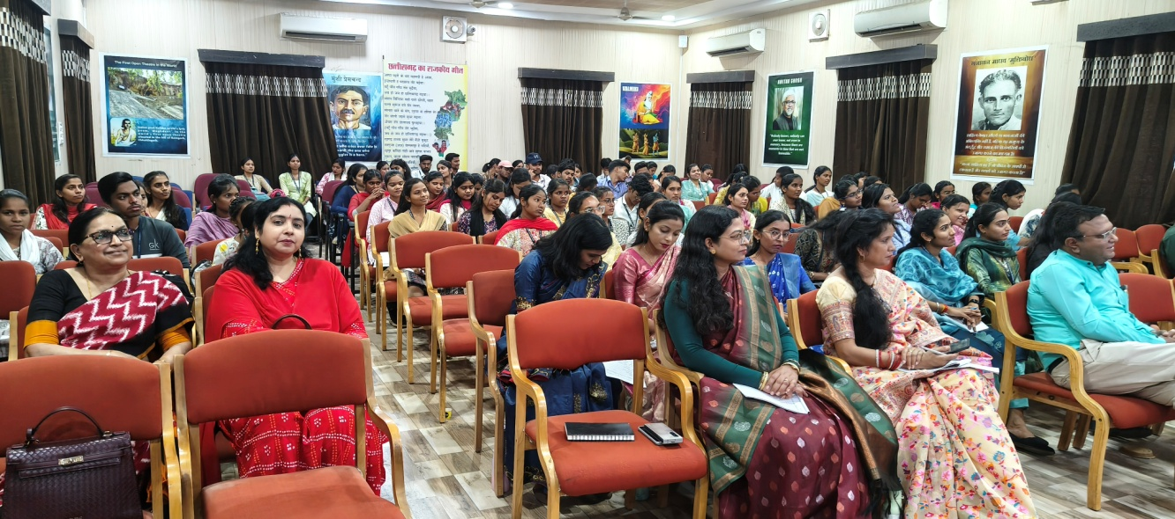

डॉ. गंगेश्वर ने सतत विकास (Sustainable Development) को आधुनिक अनुसंधान का एक महत्वपूर्ण क्षेत्र बताते हुए कहा कि वर्तमान समय में पर्यावरणीय संतुलन, संसाधनों का संरक्षण एवं सामाजिक न्याय जैसे विषयों पर शोध की अत्यंत आवश्यकता है। उन्होंने यह भी बताया कि Sustainable Development Goals (SDGs) को ध्यान में रखते हुए किए गए शोध समाज के लिए अधिक उपयोगी एवं प्रभावी होते हैं। उन्होंने प्रतिभागियों को यह समझाया कि आज का शोध केवल सैद्धांतिक न होकर व्यावहारिक एवं समाजोपयोगी होना चाहिए। उन्होंने उन्हें प्रेरित किया कि वे अपने शोध कार्य को ऐसे विषयों से जोड़ें, जो समाज के वास्तविक समस्याओं के समाधान में सहायक हो सकें। उनका यह सत्र अत्यंत प्रेरणादायक एवं भविष्य की दिशा दिखाने वाला रहा, जिसने प्रतिभागियों के दृष्टिकोण को व्यापक बनाया।
द्वितीय सत्र मे डॉ. अजय मिश्रा द्वारा प्रस्तुत किया गया, जिसमें उन्होंने शोध परियोजना लेखन (Research Project Writing), फंडिंग एजेंसियों एवं बजट निर्माण जैसे महत्वपूर्ण विषयों पर विस्तार से जानकारी दी। उन्होंने अपने व्याख्यान की शुरुआत इस विचार से की कि—
“एक अच्छा शोध विचार तभी साकार होता है जब उसे एक सुव्यवस्थित परियोजना के रूप में प्रस्तुत किया जाए और उसके लिए उचित संसाधन प्राप्त किए जाएं।”
उन्होंने यह भी बताया कि परियोजना प्रस्ताव लिखते समय भाषा स्पष्ट, संक्षिप्त एवं प्रभावी होनी चाहिए, ताकि मूल्यांकनकर्ता उसे आसानी से समझ सकें। डॉ. मिश्रा ने विभिन्न फंडिंग एजेंसियों के बारे में भी जानकारी दी, जो शोध परियोजनाओं के लिए आर्थिक सहायता प्रदान करती हैं। उन्होंने बताया कि राष्ट्रीय एवं अंतरराष्ट्रीय स्तर पर कई संस्थाएं शोध को प्रोत्साहित करने के लिए अनुदान प्रदान करती हैं, और शोधार्थियों को इन अवसरों का लाभ उठाना चाहिए।
उन्होंने प्रतिभागियों को यह भी सिखाया कि फंडिंग एजेंसियों के दिशा-निर्देशों को ध्यान में रखते हुए परियोजना प्रस्ताव कैसे तैयार किया जाता है। बजट निर्माण (Budget Planning) पर चर्चा करते हुए उन्होंने बताया कि एक शोध परियोजना की सफलता के लिए उचित बजट का निर्माण अत्यंत आवश्यक है। उन्होंने समझाया कि बजट में विभिन्न मदों—जैसे उपकरण, यात्रा, मानव संसाधन एवं अन्य खर्चों—को संतुलित रूप से शामिल किया जाना चाहिए। उन्होंने यह भी कहा कि एक स्पष्ट एवं यथार्थवादी बजट प्रस्ताव को स्वीकृति मिलने की संभावना को बढ़ाता है। उनका यह सत्र अत्यंत व्यावहारिक एवं उपयोगी रहा, जिसने प्रतिभागियों को शोध परियोजना तैयार करने की प्रक्रिया को समझने में सहायता प्रदान की।
पूरे दिवस में प्रतिभागियों की सक्रिय सहभागिता देखने को मिली। उन्होंने विभिन्न विषयों पर प्रश्न पूछे और अपने शोध कार्य से संबंधित जिज्ञासाओं का समाधान प्राप्त किया। इस संवादात्मक वातावरण ने कार्यशाला को और अधिक प्रभावी बना दिया। कार्यक्रम का संचालन जागृति चंद्राकार द्वारा अत्यंत कुशलता एवं संतुलित ढंग से किया गया। उन्होंने पूरे कार्यक्रम को सुव्यवस्थित रूप से संचालित किया और सभी सत्रों के बीच एक सहज प्रवाह बनाए रखा।
कार्यक्रम के अंत में आभार प्रदर्शन डॉ. संजय ठीसके द्वारा किया गया। उन्होंने सभी वक्ताओं, प्रतिभागियों एवं आयोजन समिति के सदस्यों के प्रति अपनी कृतज्ञता व्यक्त की। उन्होंने कहा कि इस प्रकार के आयोजन शोधार्थियों को नई दिशा प्रदान करते हैं और उन्हें भविष्य के लिए तैयार करते हैं।

Day - 7
सप्तम दिवस का मुख्य उद्देश्य प्रतिभागियों को उनके अर्जित ज्ञान को प्रभावी रूप से प्रस्तुत करने की कला सिखाना, अनुसंधान के क्षेत्र में उपलब्ध कैरियर संभावनाओं से अवगत कराना तथा उन्हें नवाचार एवं सतत अध्ययन के लिए प्रेरित करना था। इस दिन आयोजित सत्रों ने प्रतिभागियों को न केवल आत्मविश्वास प्रदान किया, बल्कि उन्हें एक सफल शोधकर्ता बनने के लिए आवश्यक कौशलों से भी सुसज्जित किया।
कार्यक्रम का आरंभ उत्साहपूर्ण एवं सकारात्मक वातावरण में हुआ, जिसमें प्रतिभागियों की सक्रिय उपस्थिति ने समापन समारोह को विशेष बना दिया। सप्तम दिवस के प्रथम सत्र में डॉ. चंद्रशेखर शर्मा ने “प्रभावी प्रस्तुतीकरण कौशल (Effective Presentation Skills) एवं वैज्ञानिक संप्रेषण” विषय पर अत्यंत उपयोगी एवं व्यावहारिक जानकारी प्रदान की।
डॉ. शर्मा ने अपने व्याख्यान की शुरुआत इस विचार से की कि—
“ज्ञान तभी सार्थक होता है जब उसे प्रभावी ढंग से प्रस्तुत किया जाए।” उन्होंने बताया कि एक शोधकर्ता के लिए केवल शोध करना ही पर्याप्त नहीं है, बल्कि उसे अपने शोध को स्पष्ट, संक्षिप्त एवं प्रभावशाली तरीके से प्रस्तुत करना भी आना चाहिए। उन्होंने प्रस्तुतीकरण कौशल को एक ऐसी कला बताया, जो अभ्यास एवं समझ के माध्यम से विकसित की जा सकती है।
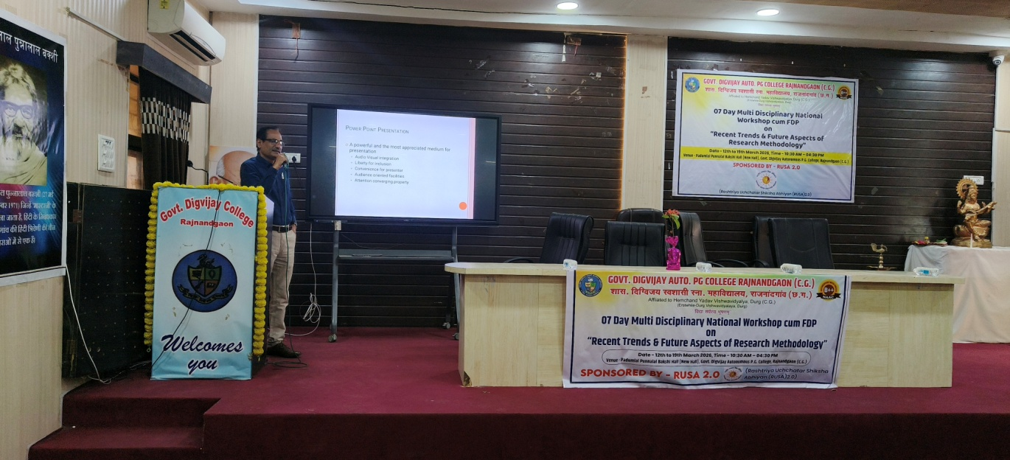
उन्होंने PPT (PowerPoint Presentation) निर्माण के विभिन्न पहलुओं को विस्तार से समझाया। उन्होंने बताया कि एक प्रभावी PPT में सामग्री का चयन, स्लाइड का डिज़ाइन, फॉन्ट का आकार, रंगों का संतुलन एवं ग्राफिकल तत्वों का उचित उपयोग अत्यंत महत्वपूर्ण होता है। उन्होंने यह भी कहा कि स्लाइड्स को अत्यधिक भरा हुआ नहीं होना चाहिए, बल्कि उसमें केवल मुख्य बिंदुओं को ही शामिल किया जाना चाहिए, ताकि श्रोता आसानी से विषय को समझ सकें।
डॉ. शर्मा ने वैज्ञानिक संप्रेषण (Scientific Communication) के महत्व पर भी विशेष बल दिया। उन्होंने बताया कि एक शोधकर्ता को अपने विचारों को स्पष्ट एवं तार्किक रूप से प्रस्तुत करना आना चाहिए। उन्होंने प्रतिभागियों को यह भी सिखाया कि प्रस्तुतीकरण के दौरान शारीरिक भाषा (Body Language), आवाज़ का उतार-चढ़ाव (Voice Modulation) एवं समय प्रबंधन (Time Management) का विशेष ध्यान रखना चाहिए। उनका यह सत्र अत्यंत व्यावहारिक एवं प्रेरणादायक रहा, जिसने प्रतिभागियों के आत्मविश्वास को बढ़ाया और उन्हें प्रभावी प्रस्तुतीकरण के लिए तैयार किया।
सप्तम दिवस का द्वितीय सत्र महाविद्यालय की प्राचार्य डॉ. सुचित्रा गुप्ता द्वारा प्रस्तुत किया गया, जिसमें उन्होंने अनुसंधान के क्षेत्र में कैरियर की संभावनाओं, बौद्धिक संपदा अधिकार (IPR) एवं पेटेंट की प्रक्रिया पर विस्तृत जानकारी प्रदान की। उन्होंने अपने व्याख्यान में कहा कि—
“अनुसंधान केवल शैक्षणिक उपलब्धि नहीं है, बल्कि यह नवाचार, रोजगार एवं समाज सेवा का एक महत्वपूर्ण माध्यम है।”
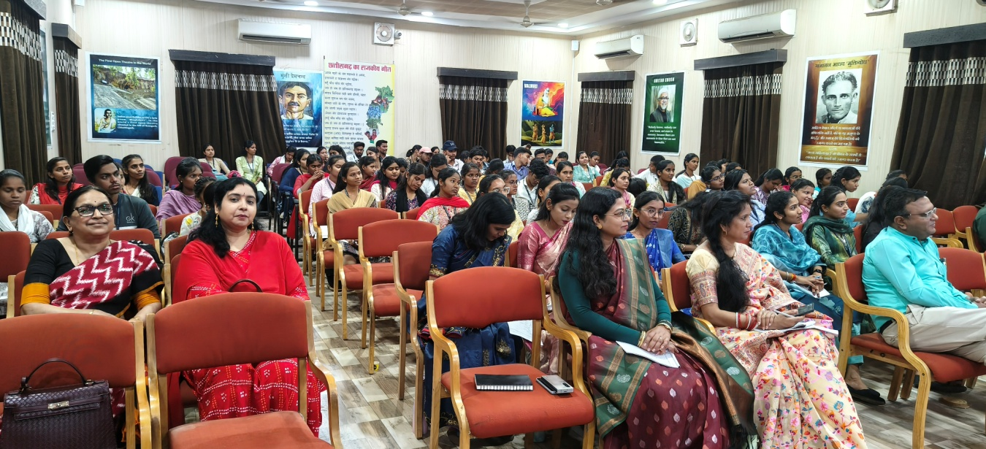
उन्होंने IPR (Intellectual Property Rights) के महत्व को समझाते हुए बताया कि किसी भी शोध या नवाचार को सुरक्षित रखने के लिए बौद्धिक संपदा अधिकार आवश्यक होते हैं। उन्होंने पेटेंट (Patent) की प्रक्रिया को सरल शब्दों में समझाते हुए बताया कि किस प्रकार एक नया आविष्कार या विचार कानूनी रूप से सुरक्षित किया जा सकता है।
उन्होंने प्रतिभागियों को यह भी बताया कि आज के समय में अनुसंधान के क्षेत्र में अनेक कैरियर विकल्प उपलब्ध हैं, जैसे—
- अकादमिक क्षेत्र (Teaching & Research)
- औद्योगिक अनुसंधान (Industrial Research)
- सरकारी एवं निजी शोध संस्थान
- नवाचार एवं स्टार्टअप
उन्होंने प्रतिभागियों को प्रेरित करते हुए कहा कि वे अपने ज्ञान एवं कौशल का उपयोग समाज के विकास के लिए करें और निरंतर नवाचार की दिशा में कार्य करें।
समापन समारोह में अपने उद्बोधन के दौरान प्राचार्य डॉ. सुचित्रा गुप्ता ने इस कार्यशाला की सफलता पर प्रसन्नता व्यक्त करते हुए कहा कि इस प्रकार के आयोजन उच्च शिक्षा में अनुसंधान की गुणवत्ता को बढ़ाने में अत्यंत महत्वपूर्ण भूमिका निभाते हैं। उन्होंने कहा कि कार्यशाला के माध्यम से प्रतिभागियों को जो ज्ञान एवं अनुभव प्राप्त हुआ है, वह उनके भविष्य के शोध कार्य में अत्यंत सहायक सिद्ध होगा।
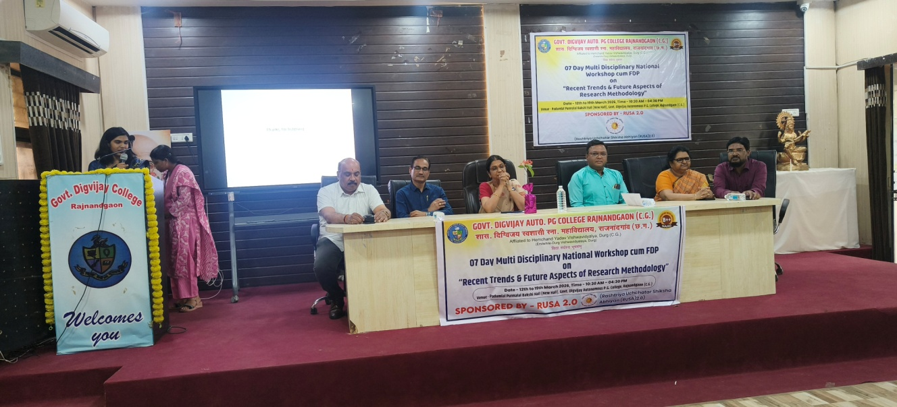
उन्होंने प्रतिभागियों को निरंतर अध्ययन, अनुशासन एवं नवाचार की दिशा में कार्य करने के लिए प्रेरित किया। साथ ही उन्होंने आयोजन समिति के सभी सदस्यों को इस सफल आयोजन के लिए बधाई दी और उनके प्रयासों की सराहना की। संपूर्ण कार्यक्रम के दौरान प्रतिभागियों में उत्साह एवं संतोष का वातावरण देखा गया। सात दिनों तक चले इस कार्यशाला ने उन्हें न केवल अनुसंधान के विभिन्न पहलुओं से परिचित कराया, बल्कि उनके भीतर एक नई ऊर्जा एवं आत्मविश्वास का संचार भी किया। कार्यक्रम का संचालन जागृति चंद्राकार द्वारा अत्यंत प्रभावी एवं सुव्यवस्थित ढंग से किया गया। उन्होंने पूरे कार्यक्रम को गरिमामय एवं सहज रूप में प्रस्तुत किया, जिससे समापन समारोह अत्यंत सफल एवं यादगार बन गया।
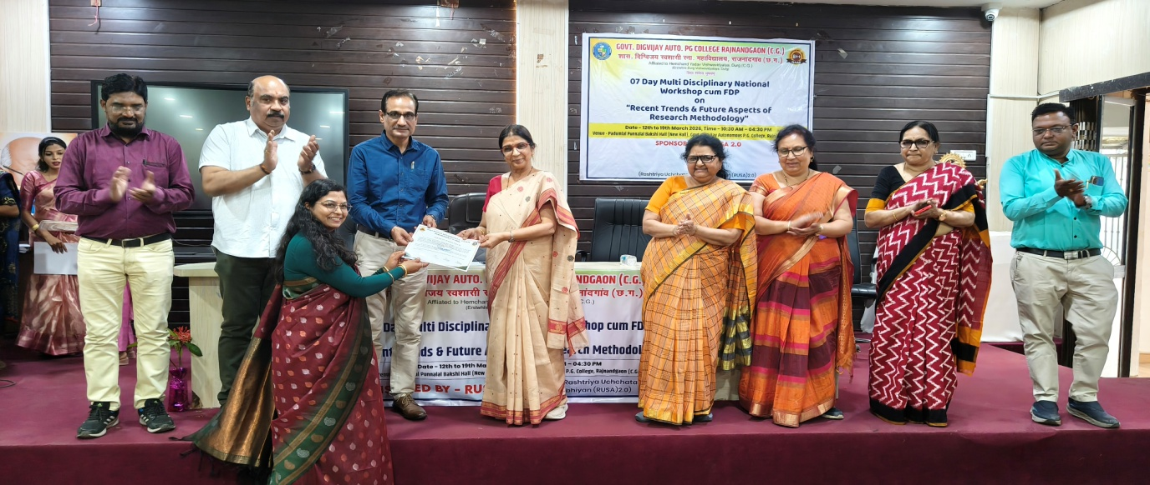
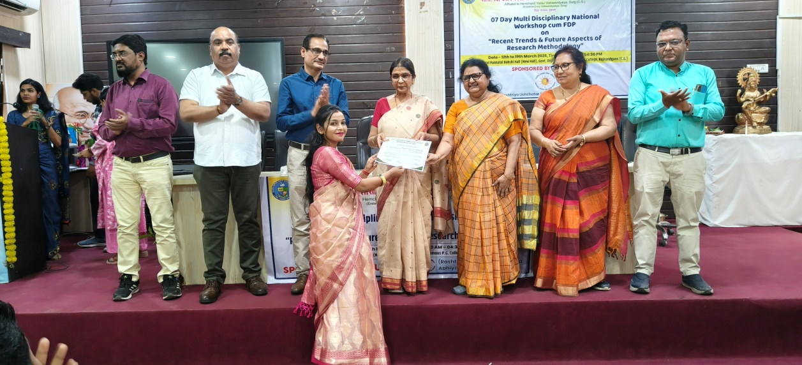
कार्यक्रम के अंत में आभार प्रदर्शन डॉ. संजय ठीसके द्वारा किया गया। उन्होंने सभी अतिथियों, वक्ताओं, प्रतिभागियों एवं आयोजन समिति के सदस्यों के प्रति अपनी कृतज्ञता व्यक्त की। उन्होंने कहा कि इस कार्यशाला की सफलता सभी के सामूहिक प्रयास का परिणाम है।
अंततः यह कहा जा सकता है कि कार्यशाला का सप्तम दिवस केवल एक समापन नहीं था, बल्कि यह एक नई शुरुआत का संकेत था। इसने प्रतिभागियों को यह विश्वास दिलाया कि वे अपने ज्ञान, कौशल एवं समर्पण के माध्यम से अनुसंधान के क्षेत्र में उत्कृष्ट योगदान दे सकते हैं। यह समापन समारोह प्रतिभागियों के लिए एक प्रेरणादायक अनुभव रहा, जो उन्हें भविष्य में उच्च गुणवत्ता वाले अनुसंधान एवं नवाचार की दिशा में निरंतर आगे बढ़ने के लिए प्रेरित करता रहेगा।

